**3. Dados los siguientes arreglos**

**Arreglo de tipo Real promedios [] => {10, 10, 9.1, 7, 6.1, 4, 8}**

**Arreglo de tipo Cadena estudiantes [] => {"Kimberly Gonzalez", "Mark Hogan", "Teresa Martinez", "Julia Johnson", "Mark Cook", "Jennifer Manning", "Juan Vasquez"}**

**Genere los datos para el arreglo**

**promediosCualitativos(7), Cadena[a-z, A-Z, " "]**

**Promedio Regular son todas las notas >=0 y <=5.9**

**Promedio Bueno son todas las notas >=6 y <=8.9**

**Promedio Sobresaliente son todas las notas >=9 y <=10**

**Finalmente presentar un reporte como el que sigue:**

**Kimberly Gonzalez promedio: 10,00 promedio cualitativo ?**

**Mark Hogan promedio: 10,00 promedio cualitativo ?**

**Teresa Martinez promedio: 9,10 promedio cualitativo ?**

**Julia Johnson promedio: 7,00 promedio cualitativo ?**

**Mark Cook promedio: 6,10 promedio cualitativo ?**

**Jennifer Manning promedio: 4,00 promedio cualitativo ?**

**Juan Vasquez promedio: 8,00 promedio cualitativo ?**

Análisis:

**Entrada:**

Tenemos dos arreglos unidimensionales que corresponderán en cada subíndice mutuamente.

**Proceso:**

Mediante una comparativa en bucle for podemos categorizar a cada estudiante según regular, bueno o excelente. Para ello usamos condicionales if

**Salida:**

Cada estudiante con su respectiva nota y su estado (regular, bueno o excelente)

Pseudocódigo:

Inicio

Definir promedios Como Real

Definir estudiantes Como Cadena

Definir n Como Entero

n= 7

Dimension promedios[n]

promedios[0] = 10

promedios[1] = 10

promedios[2] = 9.1

promedios[3] = 7

promedios[4] = 6.1

promedios[5] = 4

promedios[6] = 8

Dimension estudiantes[n]

estudiantes[0] = "Kimberly Gonzalez"

estudiantes[1] = "Mark Hogan"

estudiantes[2] = "Teresa Martinez"

estudiantes[3] = "Julia Johnson"

estudiantes[4] = "Mark Cook"

estudiantes[5] = "Jennifer Manning"

estudiantes[6] = "Juan Vasquez"

Para i=0 Hasta n-1 Con Paso 1

Si (promedios[i] <= 5.9 Y promedios[i] >= 0) Entonces

Escribir estudiantes[i], " con promedio: ",promedios[i], " es un estudiante Regular"

Sino

Si (promedios[i] <= 8.9 Y promedios[i] >= 6) Entonces

Escribir estudiantes[i], " con promedio: ",promedios[i], " es un estudiante Bueno"

SiNo

Si (promedios[i] <= 10 Y promedios[i] >= 9) Entonces

Escribir estudiantes[i], " con promedio: ",promedios[i], " es un estudiante Sobresaliente"

FinSi

FinSi

FinSi

FinPara

Fin

Flujograma:

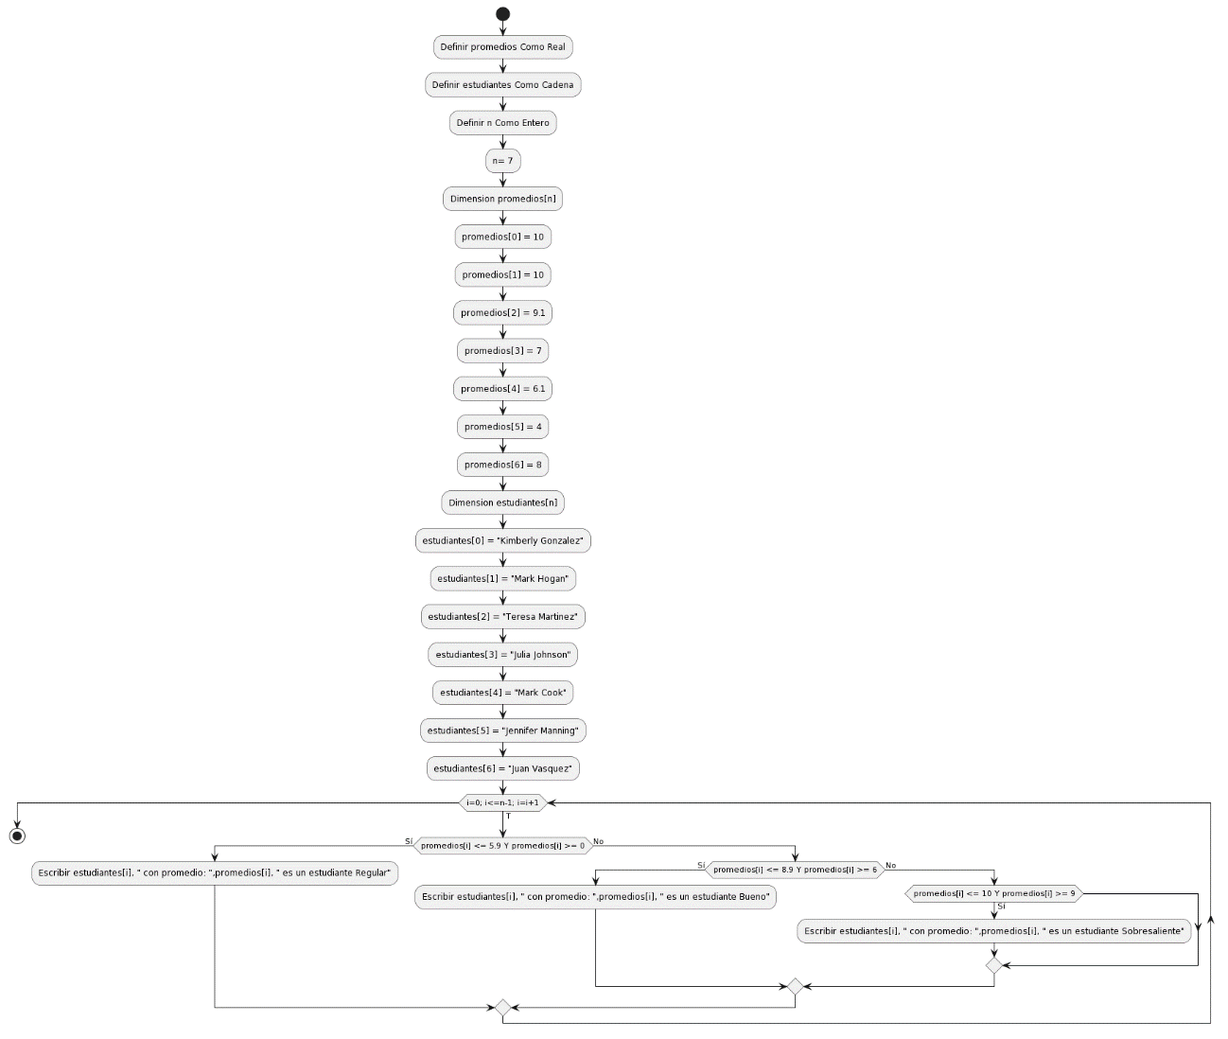

Pruebas de Escritorio:

|  |  |  |  |  |
| --- | --- | --- | --- | --- |
| promedios[i] | estudiantes[i] | n | i | Salida |
| 10 | Kimberly Gonzalez | 7 | 1 | Kimberly Gonzalez con promedio: 10 es un estudiante Sobresaliente |
| 10 | Mark Hogan | 7 | 2 | Mark Hogan con promedio: 10 es un estudiante Sobresaliente |
| 9.1 | Teresa Martinez | 7 | 3 | Teresa Martinez con promedio: 9.1 es un estudiante Sobresaliente |
| 7 | Julia Johnson | 7 | 4 | Julia Johnson con promedio: 7 es un estudiante Bueno |
| 6.1 | Mark Cook | 7 | 5 | Mark Cook con promedio: 6.1 es un estudiante Bueno |
| 4 | Jennifer Manning | 7 | 6 | Jennifer Manning con promedio: 4 es un estudiante Regular |
| 8 | Juan Vasquez | 7 | 7 | Juan Vasquez con promedio: 8 es un estudiante Bueno |